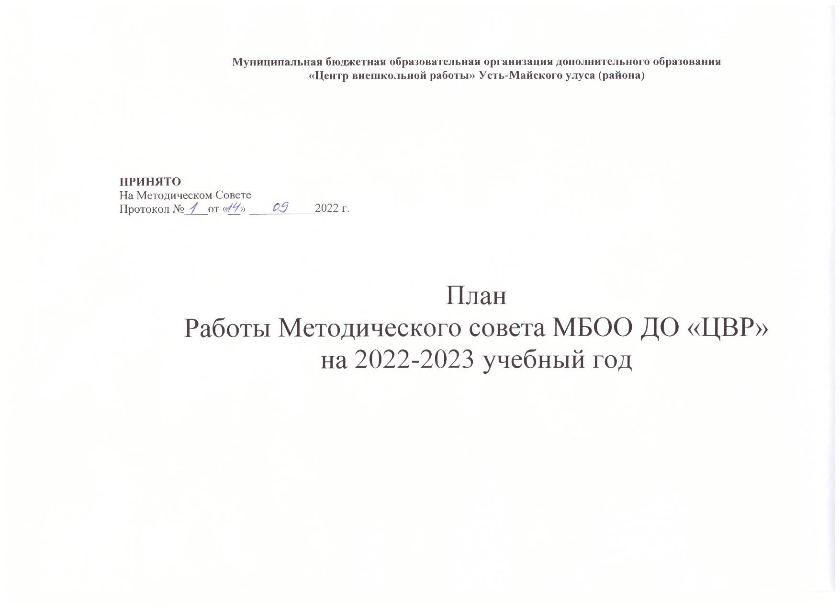
Единая методическая тема педагогического коллектива на 2022-2023 учебный год «Развитие творческого потенциала личности учащихся в системе современного дополнительного образования» 1 год.
Цель: создание эффективных условий для развития творческого потенциала личности учащихся, обеспечения методической поддержкой педагогов дополнительного образования, обновления качества образовательного процесса, внедрения новых методик и эффективных педагогических технологий в образовательный процесс.
Задачи:
- Корректировка дополнительных общеобразовательных общеразвивающих программ в соответствии с требованиями Федерального закона № 273-ФЗ «Об образовании в Российской Федерации».
- Раскрытие сущности и содержания творческих способностей учащихся.
- Разработка и апробирование модели системы работы педагога ДО по развитию творческих способностей учащихся в условиях современной образовательной среды. Организация методического сопровождения деятельности педагогических работников Центра через проведение семинаров, учебных занятий, практикумов, психологических тренингов и индивидуальных консультаций.
- Определение основных критериев и характеристика уровней развития творческих способностей учащихся. Проведение диагностики развития творческого потенциала личности учащегося, его индивидуальных потребностей.
- Теоретическое выявление и экспериментальное обоснование педагогических условий совершенствования процесса развития творческих способностей учащихся.
- Разработка системы форм и методов развития творческого потенциала личности учащихся в современных условиях. Совершенствование форм, методов, средств обучения, с целью повышения эффективности проведения занятий. Внедрение новых педагогических технологий.
- Распространение опыта работы педагогов дополнительного образования через участие в конкурсах, публикации в СМИ, организацию и проведение улусных мероприятий.
Приоритетные направления методической работы:
- Повышение уровня профессиональной компетентности педагогов дополнительного образования в направлении работы по развитию творческого потенциала личности учащегося.
- Развитие творческого потенциала учащихся
- Работа по развитию одаренности и адаптивных возможностей учеников.
- Совершенствование процедуры диагностики освоения учащимися программ дополнительного образования с целью повышения качества образования
- Личностно – ориентированное взаимодействие педагога ДО с учениками: развитие творческих способностей, учет индивидуальных особенностей.
- Трансляция передового педагогического опыта.
Темы методического совета
- Тема: «Планирование методической работы. Рассмотрение образовательных и утверждение рабочих программ на 2022-2023 учебный год».
- Тема: «Раскрытие сущности и содержания творческих способностей учащихся»
- Тема: «Система работы педагога ДО по развитию творческих способностей учащихся в условиях современной образовательной среды»
- Тема: «Реализация инновационной и проектной деятельности»
- Тема: «Анализ методической деятельности за 2022-2023 учебный год и планирование на новый учебный год».
Вид деятельности/ тема | Прогнозируемый  результат | Сроки | Формы | Ответственные
1. Организационно-педагогическая деятельность
1. Работа над единой методической темой центра «Развитие творческого потенциала личности учащихся в системе современного дополнительного образования» 1 год. Цель: Выработка единых представлений о перспективах работы над методической темой Центра как формой образования и самообразования. | Обсуждение форм работы над поставленными вопросами | Сентябрь, в течение года | Методсовет | Председатель МС.
2. Обсуждение плана работы МС на 2022 -2023 учебный год | Утверждение плана работы МС на 2022 - 2023 учебный год | Сентябрь | Методсовет | Председатель МС.
3. Корректировка и утверждение общеразвивающих программ, учебно-тематического планов. | Выполнение плана работы МБООДО «ЦВР» на 2022 -2023 учебный год. | Сентябрь-Октябрь | Методсовет | Председатель МС.
4. Корректировка и утверждение расписания занятий объединений. | Расписание на 2022 - 2023 учебный год | Сентябрь-Октябрь | Методсовет | Методист
5. Рассмотрение и утверждение графика открытых занятий (мероприятий) на I полугодие. | График открытых занятий | Сентябрь | Методсовет | Председатель МС
6. Рассмотрение и утверждение графика открытых занятий (мероприятий) на II полугодие. | График открытых занятий на 2 полугодие | Январь | Методсовет | Председатель МС
2. Работа с педагогами
- Составление списка и графика прохождения аттестации педагогов. | Список аттестуемых в 2022 -2023 учебном году | Сентябрь | Методсовет | Председатель МС
2. Работа с педагогами по методическим темам для самообразования | Работа по темам самообразования | Ноябрь, Январь  В течение года | Методсовет | Педагоги ДО
3. Ведение учебной документации:  заполнение журналов, бланков отчетности, календарно-тематическое планирование | Улучшение качества ведения учебной документации | Ежемесячно | Проверка учебной документации | Методист
4. Мониторинг реализации дополнительных общеобразовательных общеразвивающих программ | Повышение качества образования, выполнение образовательных программ. | Декабрь, апрель | Методсовет, Педсовет | Педагоги ДО, методисты
5. Взаимопосещение занятий педагогов с последующим обсуждением на МС.  Цель: Оказание методической помощи педагогам, отслеживание выполнения программ. | Выработка рекомендаций. | В течение года | Методсовет | Председатель МС
6. Использование современных подходов к организации учебно - воспитательного процесса, способствующего развитию личности обучающихся. | Выработка рекомендаций. | В течение года | Методсовет | Председатель МС
7. Методическое и консультационное сопровождение педагогов ДО подлежащих аттестации. | Выработка рекомендаций | До прохождения аттестации | Методсовет | Методист
8. Прохождение педагогами курсов повышения квалификации, участие в семинарах, круглых столах | Повышение профессиональной компетентности педагогов, распространение опыта | В течение года |  | Методисты
3. Внеурочная деятельность
1. Организация участия педагогов в мероприятиях, конкурсах педагогического мастерства. | Повышение качества образования, распространение опыта | В течение года. | Методсовет, Педсовет | Педагоги ДО, методист
2. Участие учащихся в муниципальных, региональных, республиканских конкурсах, конференциях, смотрах. | Анализ возможностей учащихся по использованию знаний и умений. Выявление одарённых детей. | В течение года | Совещание при директоре, итоговый Педсовет | Методист
3. Подготовка педагогами ДО методических материалов для публикации на сайте (в разделе «Методкопилка») | Распространение педагогического опыта | В течение года | Методсовет | Педагоги ДО, Председатель МС, методист
4. Контроль. Анализ результативности
1. Состояние документации. | Анализ работы педагогов, необходимость оказания помощи в работе с документацией. | В течение года |  | Методист
2. Контроль посещаемости обучающихся в группах  Цель: Сохранность контингента | Выполнение учебной программы. | В течение года |  | Педагоги ДО
3. Организация контроля:  а) работа над темами самообразования;  б) выполнение дополнительных общеразвивающих программ;  в) контроль за результативностью деятельности учебных групп;  г) контроль по степени удовлетворённости обучающихся и родителей (законных представителей) качеством дополнительного образования. | Повышение качества предоставляемых услуг, уровень предоставляемых услуг | Сентябрь,  декабрь,  май | Методсовет, Педсовет | Методист
4. Заполнение статического отчёта в части методической работы |  | Май | Методсовет | Председатель МС
5. Анализ методической работы за учебный год. | Повышение качества предоставляемых услуг | Май | Методсовет | Председатель МС
6. Анализ реализации общеобразовательных программ.  Анализ работы структурных подразделений за 2022 – 2023 учебный год. | Повышение качества предоставляемых услуг, уровень предоставляемых услуг | Май | Методсовет | Председатель МС

